

INSTITUTO POLITÉCNICO NACIONAL
ESCUELA SUPERIOR DE COMPUTO

Word
Practica 9
Materia:
Arquitectura de computadoras
Profesor:
Castillo Cabrera Gelacio
Alumno:
Cortés Piña Oziel
Grupo:

3CM12

Introducción
En esta ocasión se intentará prender un diaplay, estos dispositivos se encienden al recibir por un ánodo una señal o impulso, y encienden una serie de led de dependiendo de que pines sean impulsados. Este diagrama muestra que leds se encienden dependiendo de que señales se impulsen. Si quisiéramos mostrar una A tendrías que encender e, f,a, b, g y c; debemos encender 1,9,7,6,10 y 4. Y podemos hacer lo mismo para poder mostrar el carácter que nos permita el display.
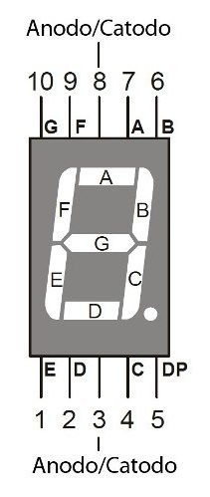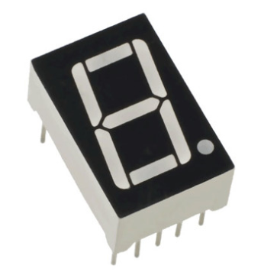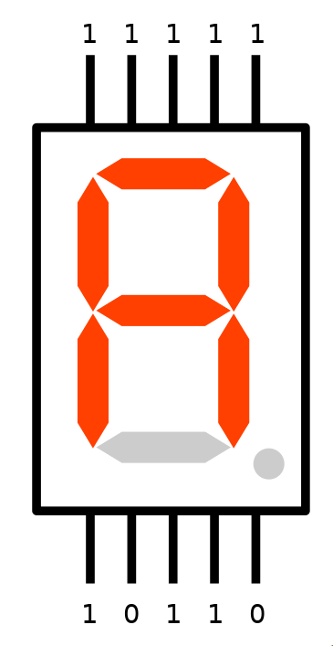
La idea ahora esta en que tenemos un arreglo de display pero la señal que codifica la letra es la misma, entonce si queremos una C tendremos el arreglo, en este caso de 4 elementos, mostrando la misma letra.
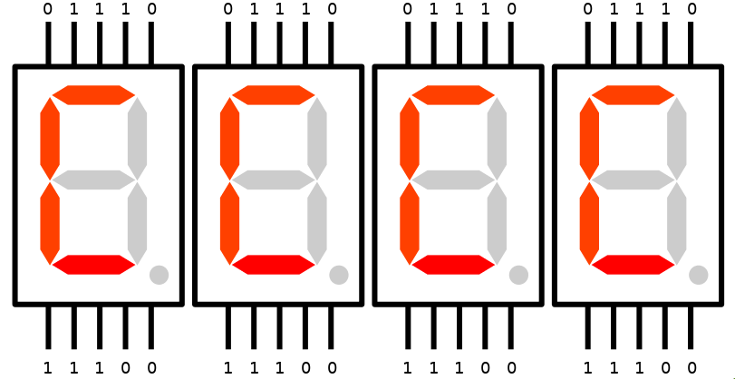
La manera en que lo resuelve este reporte es apagando los display que no necesitan esa letra.
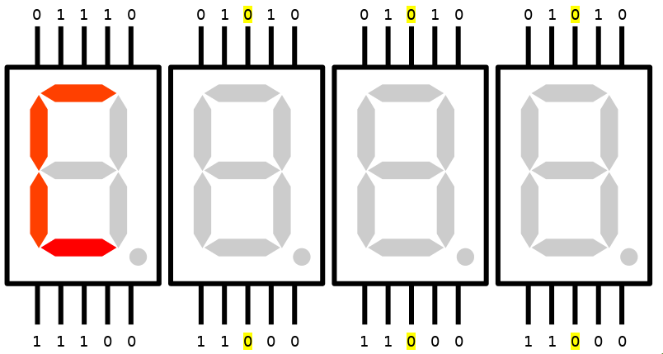
Ahora podemos encender y apagar display para dar la ilusión de que la letra se mueve a pesar de que todos los display tienen la misma letra cargada.
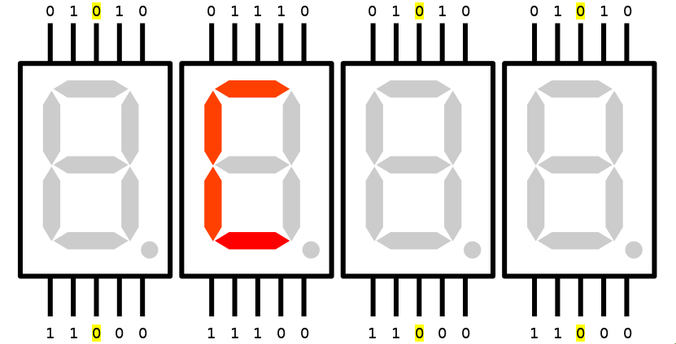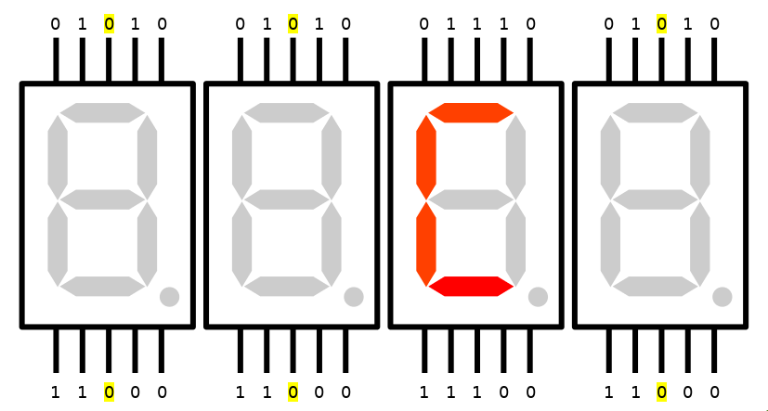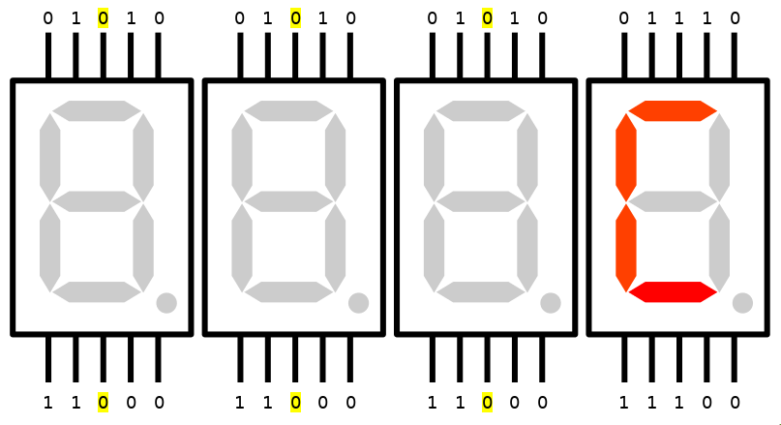
Ahora si cambiamos la letra que se muestra cada que cambiamos el display que se enciende
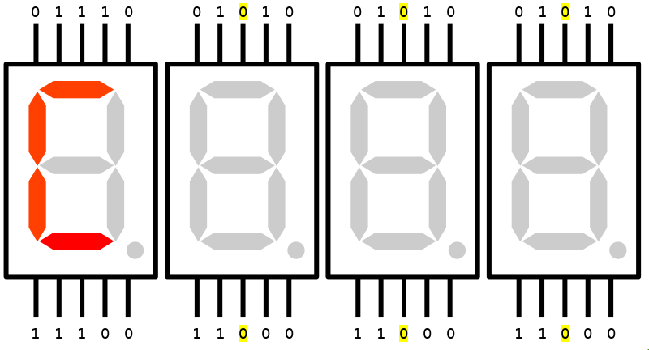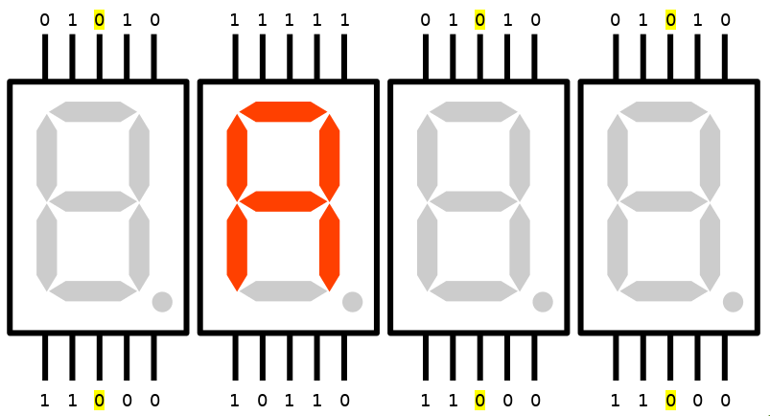
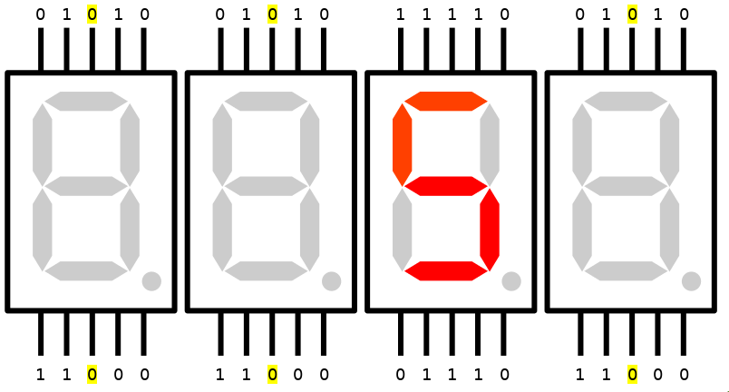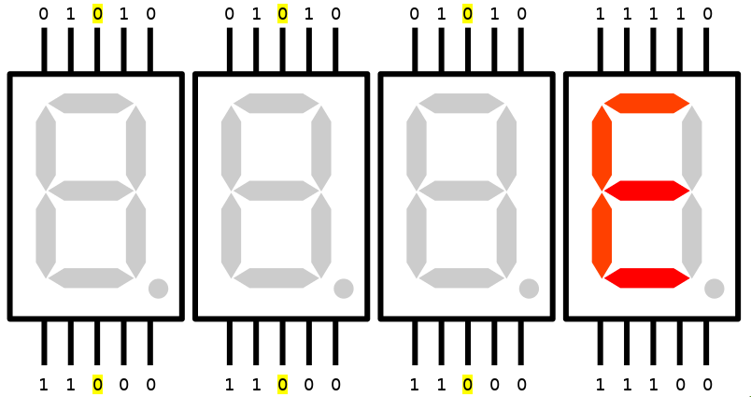
Quería escribir CAKE pero ya me dí cuenta que no sale una K con un display a siete segmentos :c Ahora si hacemos esto a una alta velocidad tendremos un display que da la ilusión de escribir la palabra.
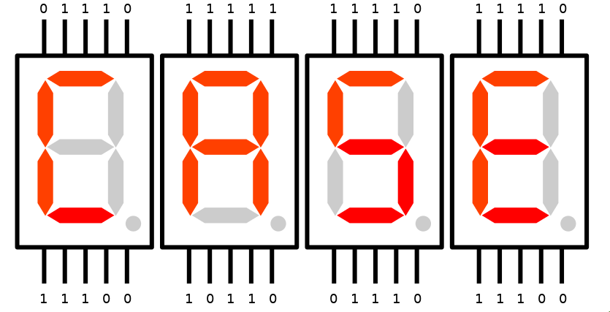
Esta es la lógica detrás de la practica. Usando tres componentes podemos hacer un circuito que escriba una palabra de cuatro caracteres.
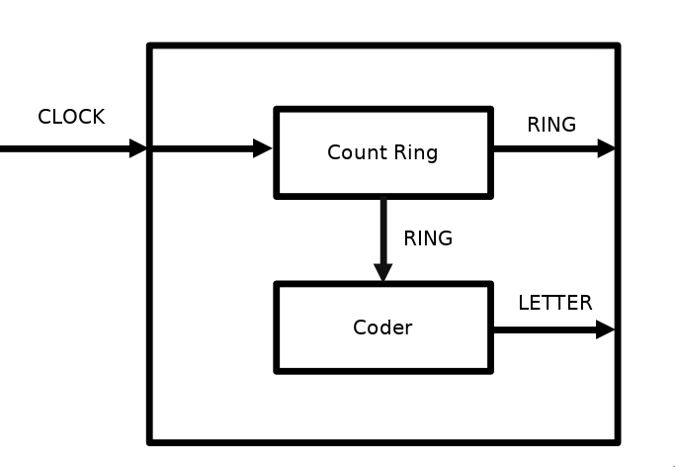
Este circuito consta de dos componentes principales, de un count ring que rota un vector de bits para controlar el encendido y apagado de los displays. Y codificador que dependiendo de lo que el ring diga enviará la letra a ser reproducida pod los displays.

Simulación en GHDL y GTLWAVE
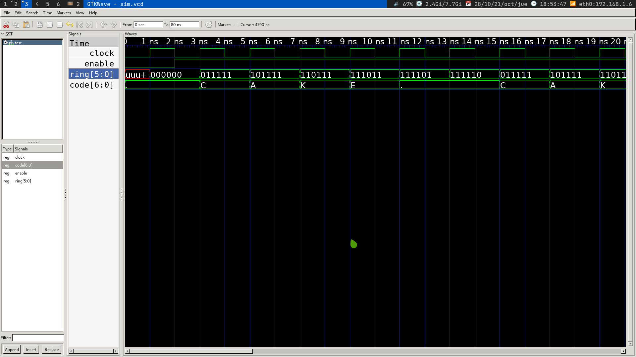

Análisis de vectores
El vector de entrada es el 11000011 por lo que no lo coloco para evitar confusión y no expongo los de barril por no ser de complejidad la diferencia con los no limitados.
Count ring |  | Coder
Entrada | Salida | Entrada | Salida
01111 | 01111 | 01111
10111 | 10111 | 10111
11011 | 11011 | 11011
11101 | 11101 | 11101
11110 | 11110 | 11110

Conclusión
Con esa técnica de codificación de caracteres somos capaces de ahorrar recursos en hardware y aprovechar la velocidad que nos proporcionan las computadoras. Es una excelente aplicación de componentes anteriores como lo es el shift que permite la manipulación del encendido y apagado de los displays

